Уважаемые родители!
Приглашаем Вас принять участие в нашем групповом проекте
«Огород на подоконнике»
Мы сажаем огород,
Пусть своя морковь растет.
Лук зеленый и бобы,
В общем, были чтоб плоды.
Только помощь нам нужна,
Нам без Вас ведь никуда…
Вместе с нами посадите,
В детский сад к нам принесите.
Здесь мы будем поливать,
Урожай свой ожидать.
А также знания получать,
И конечно, наблюдать.
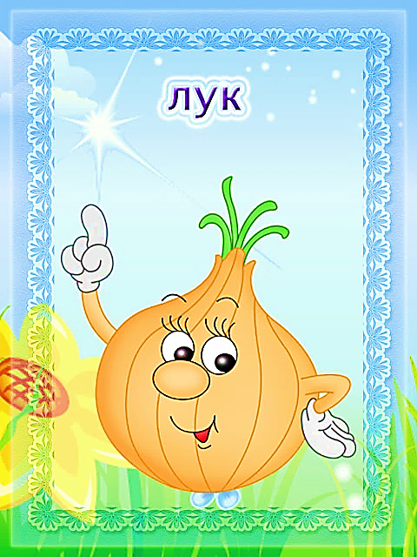-
Март 2021г.

